# מתווה לפעילות מקוונת (כולל תוספות בכיתה) – אז כמה חושים יש לנו בעצם?

### מטרות

* התלמידים יזהו רכיבים פחות מוכרים של מערכת החישה האנושית, יתנסו בהם ויסבירו כיצד הם תורמים ליצירת תמונת עולם ומשפרים את יכולת השרידות שלנו.
* התלמידים יכלילו את עקרונות מערכת הראייה שנלמדו למערכות חישה אחרות.
* התלמידים יסכמו כי כל הידוע לנו על העולם תלוי בייצוג ובעיבוד

### דרך ההוראה: הקנייה כיתתית (מבוא + סיכום) + למידה עצמית מקוונת

### משך הזמן: שעה

### הערכה: בוחן (כניסה מתוך אתר האינטרנט, בנפרד מהפעילות המקוונת)

### התייחסות לידע קודם (משיעורים קודמים באותו פרק)

* מערכת הראייה



### השיעור מכיל פתיחה וסיום שנערכים באופן פרונטלי במליאה, והחלק המרכזי של השיעור ניתן להעברה כפעילות מקוונת לעבודה עצמאית, או במרוכז במליאה.

### מבוא

מערכת העצבים היא ה"מפקד" של הגוף. כדי לדעת אילו פקודות כדאי לתת, היא צריכה לאסוף כמה שיותר מידע על העולם. דוגמאות:

* כדי להפעיל את השרירים לתנועה בכיוון הנכון כדאי לאסוף מידע ראייתי לגבי תוואי השטח. כדי
* כדי לדעת אם כדאי לפקוד על הגוף לאכול דבר מה, כדאי לבחון את הריח שלו.
* ועוד

כלומר, כדי שהמוח יוכל לספק לגוף הנחיות הפעלה שיהיו בטיחותיות ומועילות, הוא צריך המון מידע על הסביבה. לכן מערכת העצבים ההיקפית מחברת את מערכת העצבים המרכזית למנגנונים של חישה.

כל מערכות החוש קולטות בקולטנים תכונות פיזיקליות (למשל גלי אור/גלי קול/לחץ/טמפרטורה) או כימיות (למשל מולקולות בעלות ריח/טעם) שקיימות בעולם. את המידע שקלטו הן מעבירות לעיבוד. העיבוד נועד לנסות לפרש מתוך המידע הזה תמונה שלמה שתקל על האורגניזם לבחור דרך פעולה שתאפשר לו שרידות מיטבית.

מקובל לחשוב שיש לנו 5 חושים: ראיה, שמיעה, טעם, ריח ומגע. עקרון החישה פועל באופן דומה בכולם: איברי החישה שלנו קולטים אותות מהסביבה וממירים אותם לאות חשמלי, כזה שהמוח יכול להבין. המידע מגיע אל המוח ועובר עיבוד. בעקבות העיבוד מתקבלת תחושת החוויה החושית (אנחנו רואים, אנחנו שומעים וכו').

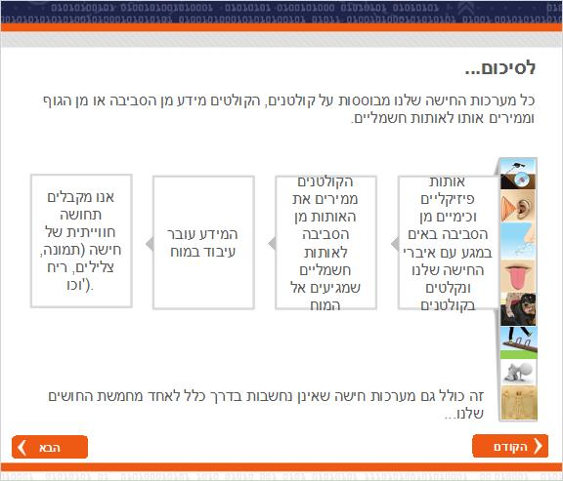

בשיעור הקרוב נשאל את השאלה – האם באמת יש לנו רק 5 חושים? רמז: אם התשובה היתה "כן", לא היה על מה להעביר שיעור...

עברו לפעילות המקוונת וגלו את התשובה המלאה.

## P:\תיקיות אישיות\יאיר\מדעי המוח\הפקה ועיצוב\תבנית מסמכי וורד\אייקונים\אייקונים סופיים\אייקון מדעי המוח ג4_פעילות לימודית.png

**פעילות מקוונת לתלמידים – אז כמה חושים יש לנו בעצם?**

את הפעילות ניתן להעביר כעבודה עצמית של התלמידים בכיתה, או לחילופין במליאה. במידה ואין זמן, ניתן לעשותה כשיעורי בית.

## 1.1 אז כמה חושים יש לנו בעצם?

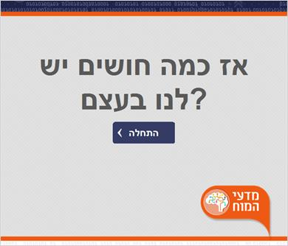

### ראיה (Slide Layer)

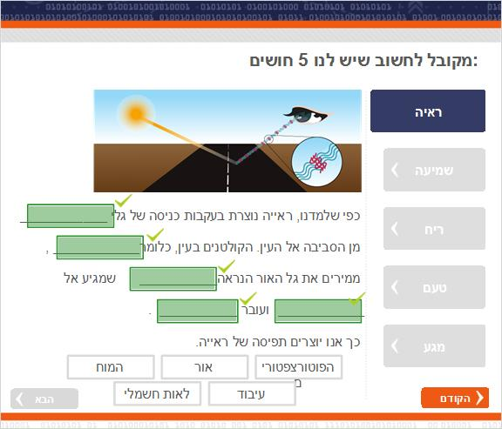

### שמיעה (Slide Layer)

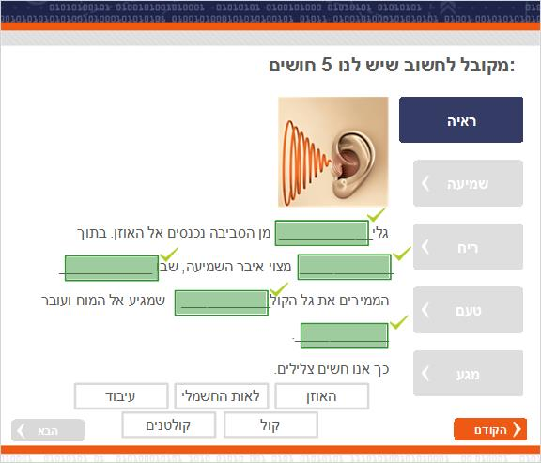

### ריח (Slide Layer)

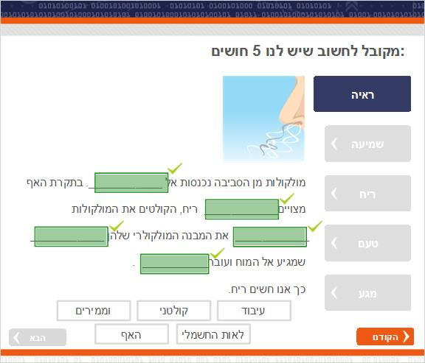

### טעם (Slide Layer)

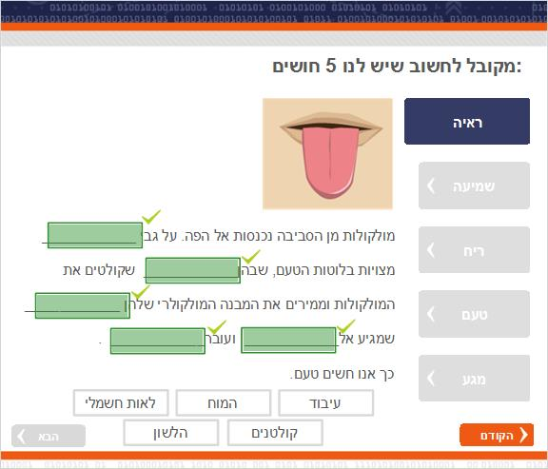

### מגע (Slide Layer)

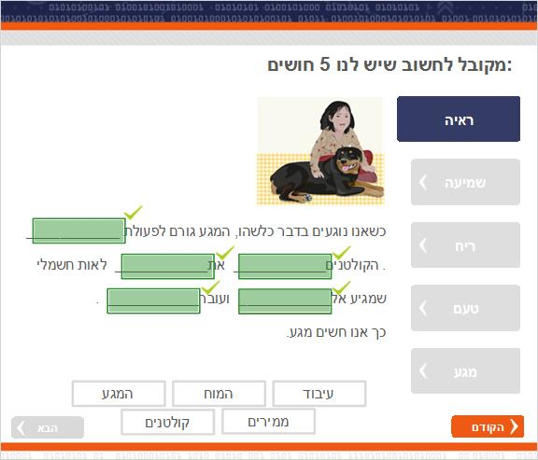

## 1.3 האם שמתם לב לדפוס שחוזר על עצמו?

*(Drag and Drop, 10 points, 1 attempt permitted)*

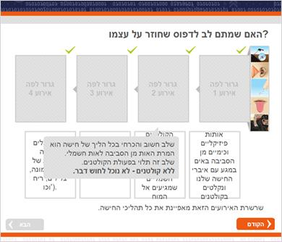

|  |  |
| --- | --- |
| Drag Item | Drop Target |
| אותות פיזיקליים וכימיים מן הסביבה באים במגע עם איברי החישה שלנו  ונקלטים בקולטנים | גרור לפה  אירוע 1 |
| הקולטנים ממירים את האותות מן הסביבה לאותות חשמליים שמגיעים אל המוח | גרור לפה  אירוע 2 |
| המידע עובר עיבוד במוח | גרור לפה  אירוע 3 |
| אנו מקבלים תחושה חווייתית של חישה (תמונה, צלילים, ריח וכו'). | גרור לפה  אירוע 4 |

## 1.4 אילו קולטנים יש לנו?

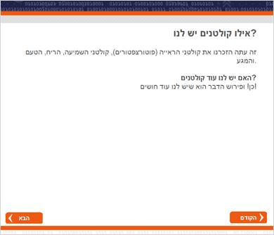

## 1.6 4 חושים נוספים

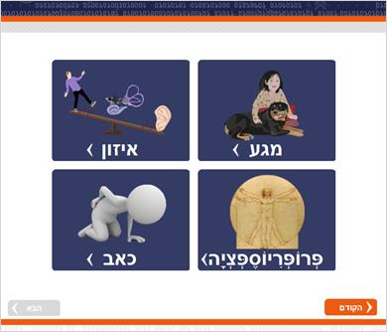

# 2. Untitled Scene

## 2.1 מגע

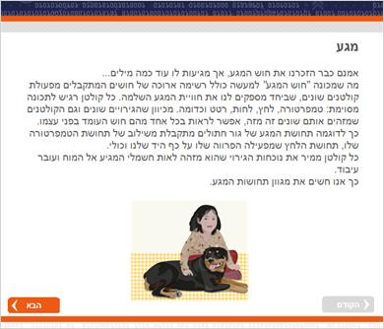

## 2.2 חוש האיזון (החוש הוָסְטִיבּוּלַרִי)

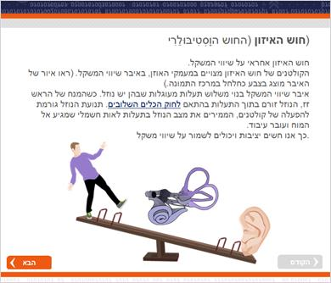

## 2.3 כאב

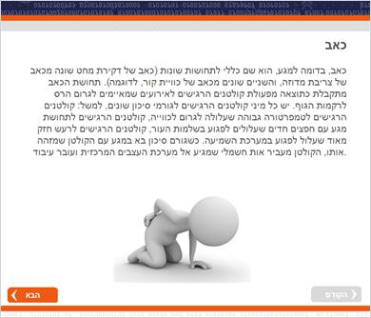

## 2.4 כאב

*(Multiple Choice, 10 points, unlimited attempts permitted)*

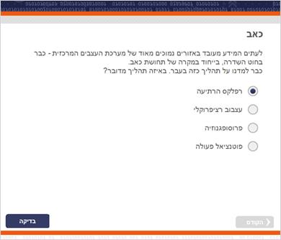

|  |  |
| --- | --- |
| Correct | Choice |
| X | רפלקס הרתיעה |
|  | עצבוב רציפרוקלי |
|  | פרוסופגנוזיה |
|  | פוטנציאל פעולה |

**Feedback when correct:**

תהליך הרפלקס גורם לתזוזת שרירים ללא עיבוד במוח עצמו. מנגנון זה מבטיח תגובה מהירה ככל האפשר במצב של סכנה.

## 2.5 חוש הפרופריוספציה

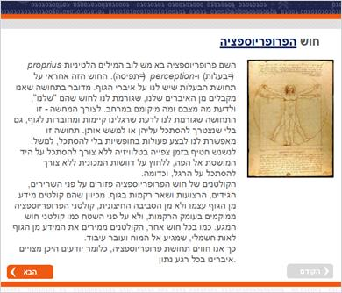

## 1.7 לסיכום...

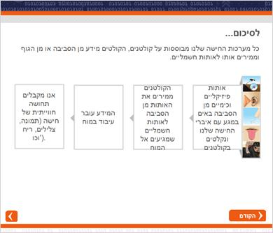

### האם שמתם לב לדפוס שחוזר על עצמו? - Copy (Slide Layer)



## 1.8 יפה מאוד,

## סיימתם את הפעילות!

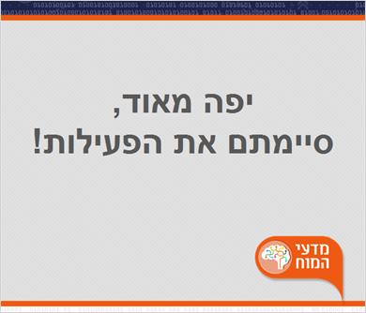

**לאחר הפעילות המקוונת – המשך במליאה:**

## סיכום

בפעילות המקוונת ראינו שיש לנו יותר מ-5 חושים. כמה יש? קשה לומר.

אבל מה שבאמת חשוב זה שנבין את העיקרון שלפיו פועלים כל החושים שלנו:





כעת כדאי למנות את החושים החדשים שהתלמידים נתקלו בהם (פרופריוספציה, איזון, כאב), ולוודא הבנה בקרב התלמידים.

בשיעורים הקרובים נצלול לתוך העולם המרתק של החישה. נלמד על חושים של בעלי חיים שונים ועל חושים של מכשירים חשמליים (יש דבר כזה!). בהמשך הפרק נלמד עוד על תהליכי הקליטה והעיבוד של החוש הכי מפותח שלנו, חוש הראייה.